

العلامة الكلية

20

مديرية تربية وتعليم لواء الاغوار الجنوبية

**امتحان الشهر الاول لمادة العلوم للصف السادس للعام الدراسي 2022/2023**

**الاسم :................................. التاريخ والزمن : ...../03/2023 , .... : ....**

**الصف : السادس المدرسة :**

**السؤال الاول (9 علامات)**

**أ- أصل بين العمود الاول بما يناسبه من العمود الثاني** : (7 علامات)

|  |  |
| --- | --- |
| **العمود الاول** | **العمود الثاني** |
| التلوث  نبات السُّلمُ  التطفل  الصيد الجائر  الذهب  الجماعة الحيوية  التنوع الحيوي | مجموعة أفراد من النوع نفسه تعيش معاً في النظام البيئي .  من المؤشرات على صحة النظام البيئي .  اضافة مواد ضارة الى البيئة ما يؤدي الى تغير خصائصها سلباً .  من الانواع الغازية التي تنتقل الى النظام البيئي بتدخل الانسان لم تكن تعيش فيه من قبل .  علاقة تربط بين كائنين حيين أحدهما يستفيد والاخر يتضرر .  من الامثلة على المواد النقية.  من العوامل البشرية التي تؤثر في النظام البيئي |

**ب- تأمل الشكل التالي ثم بين اي المحلولين تركيزه أكبر ؟** ( علامتان)

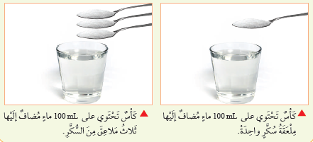

**السؤال الثاني (11 علامة)**

أ- **صنف أنواع المحاليل التالية الى ( محلول صلب - سائل , محلول سائل - سائل , محلول غاز - سائل ) :** ( 9 علامات)

**1**.معقمات الايدي.

2.مشروب غازي.

3.ماء يحوي سُكراً .

**ب- كم تساوي كثافة 100 شتلة من شجر الارز الموجودة في 5 Km2 ؟** ( علامتان)

( 40 شجرة/Km2) , ( 25 شجرة/Km2) , ( 20 شجرة/Km2)

**انتهت الاسئلة**